國立雲林科技大學

資訊管理研究所

111學年度第二學期

機器學習

專案作業二

指導教授：許中川教授

組　　員：M11123052 賴俊佑

M11123062 陳靖穎

M11223002 陳怡君

摘要

氣管內插管是急救的重要技術，當病人失去呼吸時，可以迅速地使病人恢復及維持呼吸的暢通，但若沒有有效的將氣管內管插入適當的位置，有機會造成併發症使病人產生二次傷害。本研究想透過適合影像分割的U-Net及U-Net++進行X光影像以及氣管內管遮罩（Mask）的預測訓練，比較兩個模型的預測績效。經過訓練評估後，發現在各項指標中U-Net++都比U-Net有更好的績效表現。

**關鍵字**：氣管內管，U-Net++，U-Net。

一、緒論

氣管內插管，是人工氣道，也就是氣管內管，經由口腔或鼻腔進入，經過喉嚨和聲帶進入氣管，是當病人呼吸困難時的一種緊急救治，建立一個人工呼吸道，維持患者呼吸。一般氣管內管最前端的位置應該在支氣管分支以上2至6公分處（鄭之勛，2007），其插管深度社團法人台灣安妮急救教育協會（台灣安妮急救教育協會，2022）建議 成人建議固定於19到23公分，成人男性建議固定於22公分，女性則為21公分。插管可能會有口腔潰瘍、肉芽腫、聲帶受損、呼吸道傷害、肺塌陷等問題（天主教靈醫會羅東聖母醫院，2017），其中氣管內管若未在適當的位置的話，更可能導致通氣不足或氣體外漏的情形（鄭之勛，2007）。

1.1 動機

插管時藉由兩個確認流程：初級確認跟次級確認，初級確認是利用聽診確認身體五個位置來判斷氣管位置。次級確認則是利用二氧化碳監測器（ET-CO2）確認波形以及食道偵測器（EDD）確認可抽出空氣（台灣安妮急救教育協會，2022）。在接受氣管內插管後，應接受胸部 X光檢查，以確定管路位置，並定期追蹤 X光片並注意氣管內管位置。但由氣管內管位置異常所導致的插管併發症發生率大約為28％，而位置異常的發生機率為15.5％（鄭之勛，2007）。

1.2 目的

而本研究的目的希望透過插管X光片進行訓練模型來預測內管前端的位置，所以選用適合影像分割的U-Net及U-Net++進行訓練，比較兩個模型之間的績效，看哪種模型訓練適合協助醫生來判斷內管位置是否在適當的位置，減少插管所產生的併發症發生。

二、方法

本研究選用適合影像分割的U-Net及U-Net++進行訓練，首先進行影像前處裡，在設定好文件夾路徑及影像大小為256×256後，再將欲訓練的原始影像匯入陣列儲存影像並對影像進行對比度及水平翻轉處理，再來進行物件偵測以及水平翻轉處理。訓練結果由IOU指標評估模型。

三、實驗

3.1 資料集

資料集名稱：ETT_v3，共有五個資料夾Fold1至Fold5，而每個資料夾都有6個資料夾分別為，train為訓練集、val為驗證集、test為預測集；trainannot為訓練目標遮罩、valannot為驗證目標遮罩、testannot為測試目標遮罩。

**表** 1

*ETT資料集簡介*

|  |  |  |  |  |  |  |
| --- | --- | --- | --- | --- | --- | --- |
|  | train | trainannot | val | valannot | test | testannont |
| Fold1 | 287 | 287 | 47 | 47 | 47 | 47 |
| Fold2 | 287 | 287 | 47 | 47 | 47 | 47 |
| Fold3 | 287 | 287 | 47 | 47 | 47 | 47 |
| Fold4 | 285 | 285 | 48 | 48 | 48 | 48 |
| Fold5 | 285 | 285 | 48 | 48 | 48 | 48 |

*註：*train為訓練集、val為驗證集、test為預測集；trainannot為訓練目標遮罩、valannot為驗證目標遮罩、testannot為測試目標遮罩。

3.2 前置處理

訓練資料有X光影像以及氣管內管遮罩（Mask），先將影像縮小至256×256，再對影像進行限制對比度自適應直方圖均衡化來增加對比度，因氣管內管都是由上而下進入體內，但有可能內管會有左右偏轉的問題，所以對影像做水平翻轉來增加訓練強度，而氣管內管遮罩本身就是灰階圖，只處理水平翻轉即可，接著設定閾值為127，對遮罩進行閾值化（如圖1）。

圖1

*前置處理影像變化示意圖*

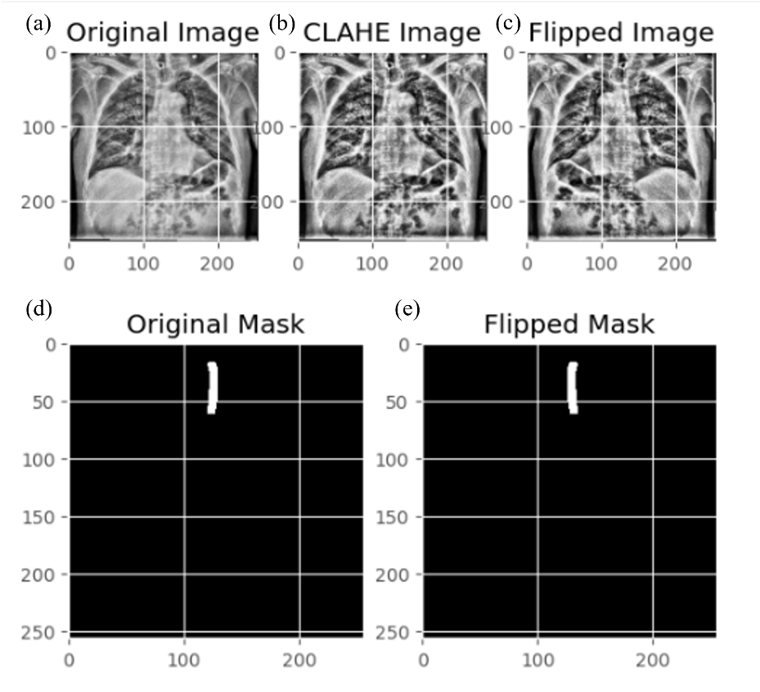

*註:* 圖1a:為原始影像。圖1b:為加強對比後的影像。圖1c:為水平翻轉後的影像。圖1d :為原始遮罩。圖1e :為水平翻轉後的遮罩。

3.3 實驗設計

定義模型時，設定輸入影像大小為一通道的256*256灰階影像，類別數為1，為了防止過度擬合設丟棄法（Dropout），U-Net設定為.1，U-Net++設定為.5，輸出層採用激活函數Sigmoid。

編譯模型時，兩模型皆使用優化器Adam，學習率（learning_rate）設.001，Binary cross-entropy作為損失函數，AUC(Area Under the ROC Curve)來評估模型績效。

訓練模型時，設定每一次訓練抓取2張影像（batch_size），共訓練40回（epochs），兩模型使用相同的callback函數，若訓練重複超過10回（epochs）績效沒有好轉，訓練會提早結束。ReduceLROnPlateau設定若訓練重複超過5回（epochs）績效沒有好轉，最低學習率設.00001，它有助於模型微調和收斂到更好的最佳選擇，可以降低學習率，追求更細微的改善。最後會建立檢查站，將績效最好的結果儲存以利後續評估及預測。

預測出的遮罩值範圍從0至1，其中依據其最大值和最小值，取中間值作為閾值，對預測出的遮罩做閾值化。接著顯示原始影像、原始遮罩、預測遮罩（如圖2），計算IoU指標評估模型的結果。最後將遮罩還原為原始尺寸並轉換為二值影像，透過邊緣檢測器，找到原始、預測遮罩中的最大輪廓以及最低點（端點），以像素為單位計算端點的誤差，並將誤差單位從像素轉換為公分（每72pixel為1公分）。接著計算平均誤差（公分）、誤差0.5公分內之準確率、誤差1公分內之準確率。

圖2

*原始影像、原始遮罩、預測遮罩示意圖*

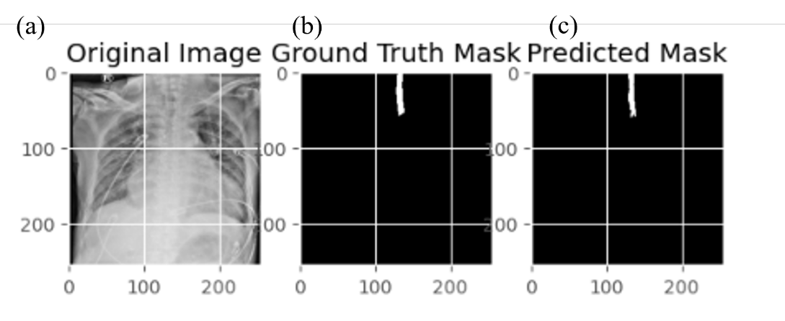

*註:* 圖2a:為原始影像。圖2b:為真實的遮罩。圖2c:為預測的遮罩。

圖3

*顯示預測遮罩的輪廓和端點示意圖*

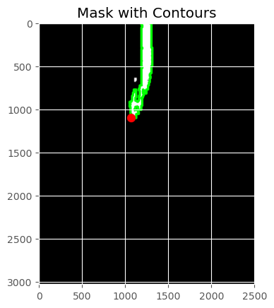

圖4

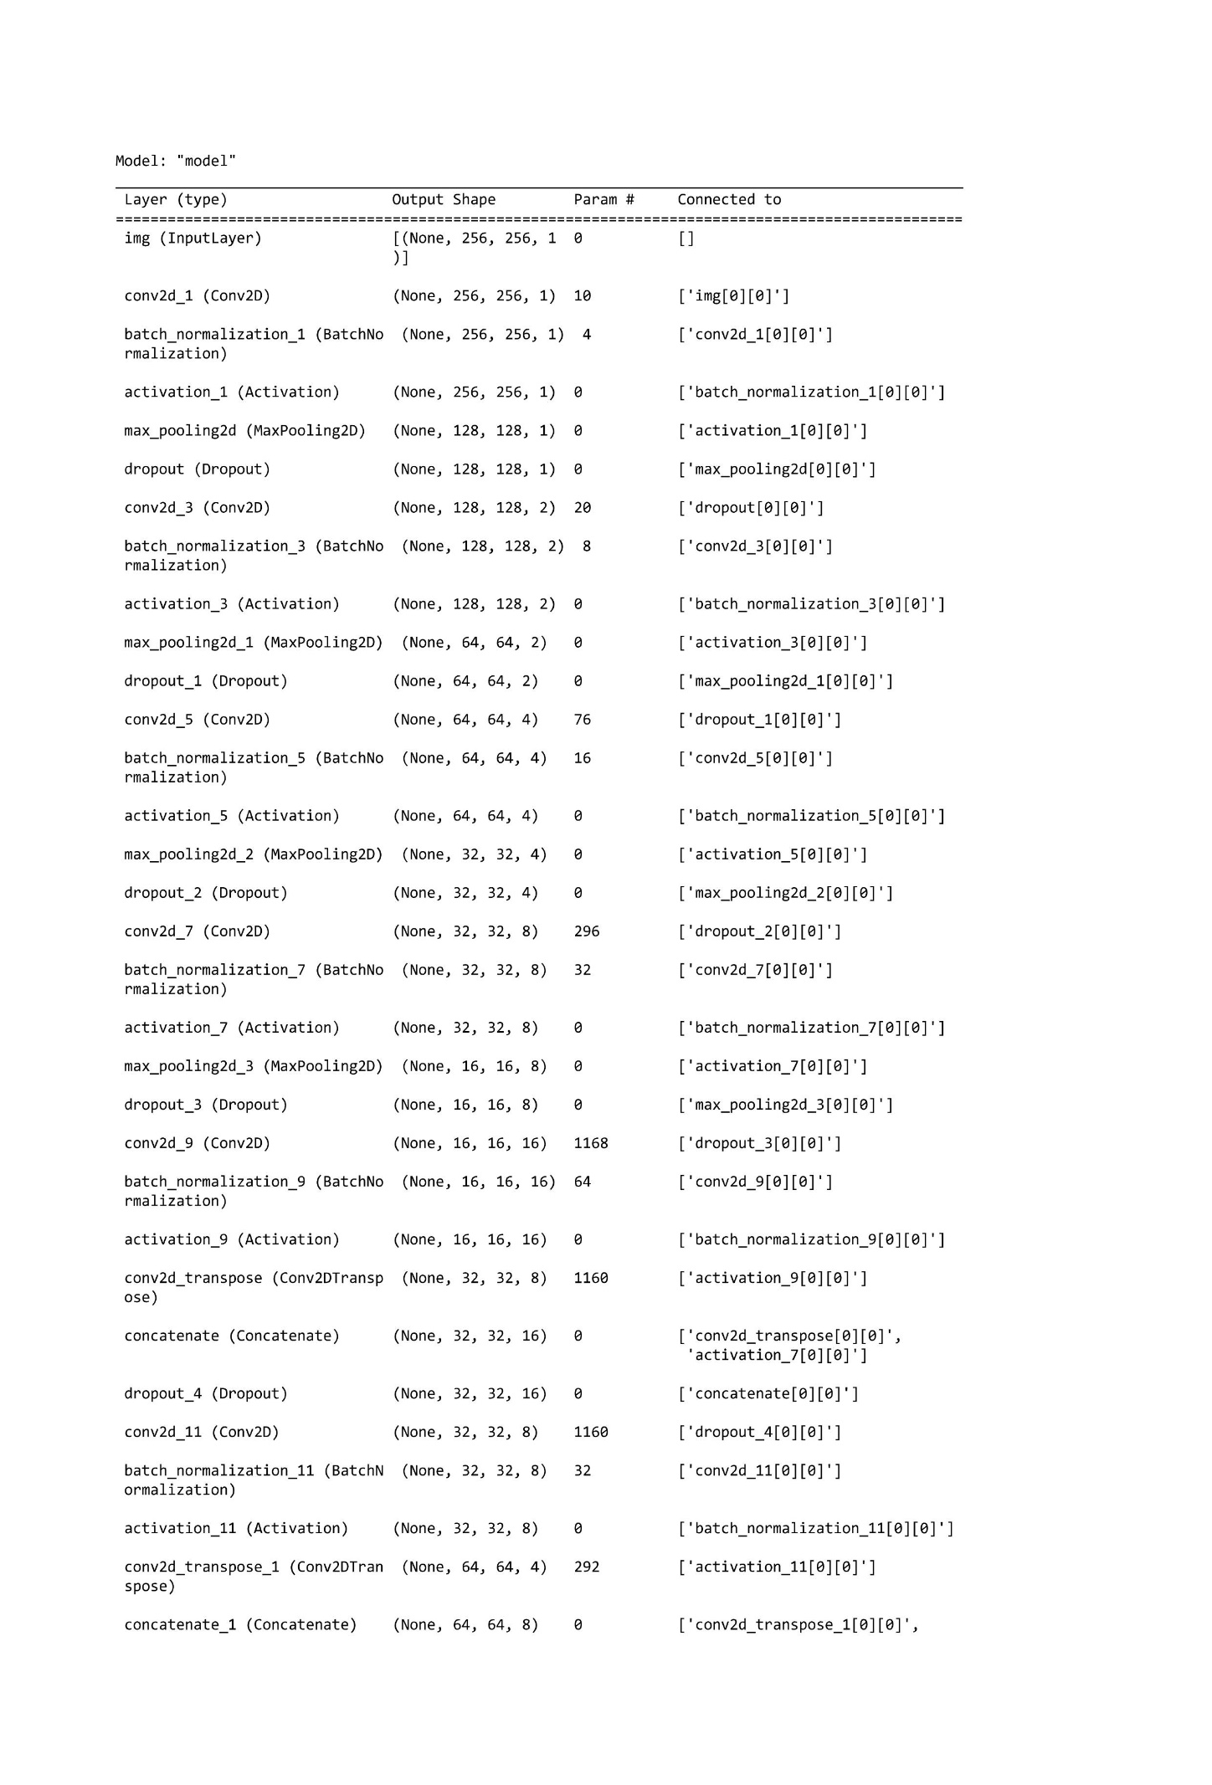*U-net模型資訊圖*

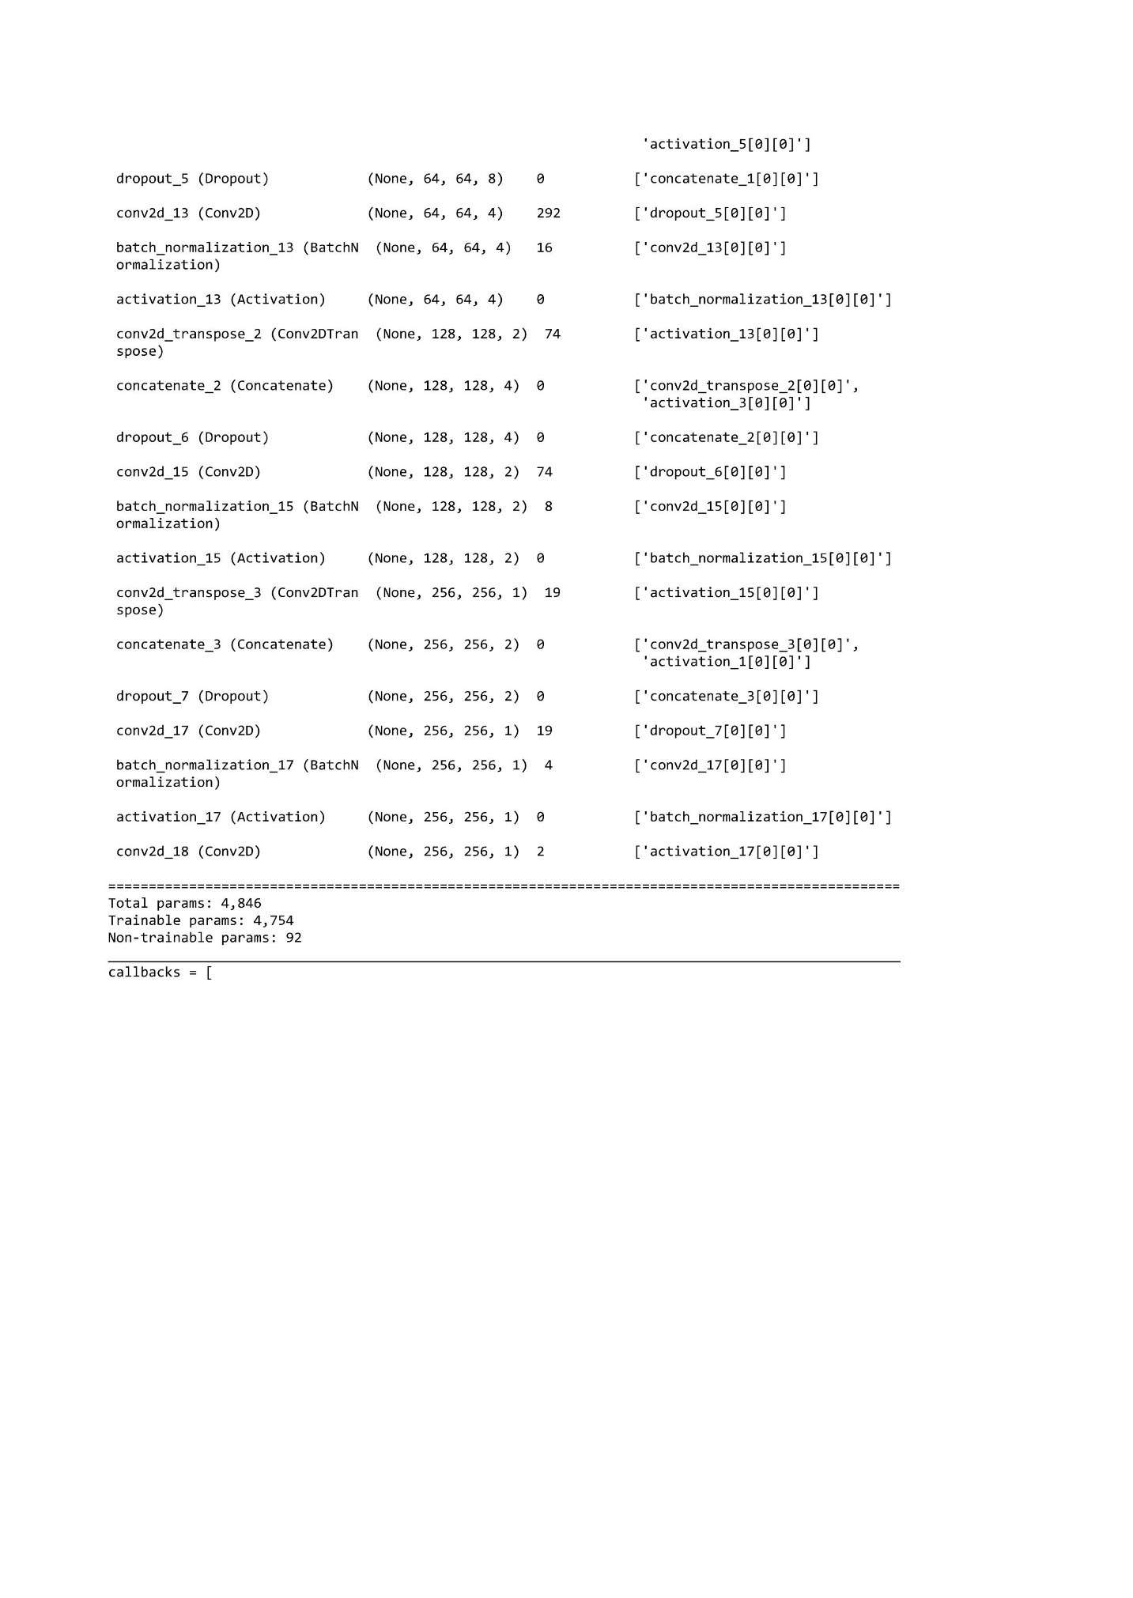

圖5

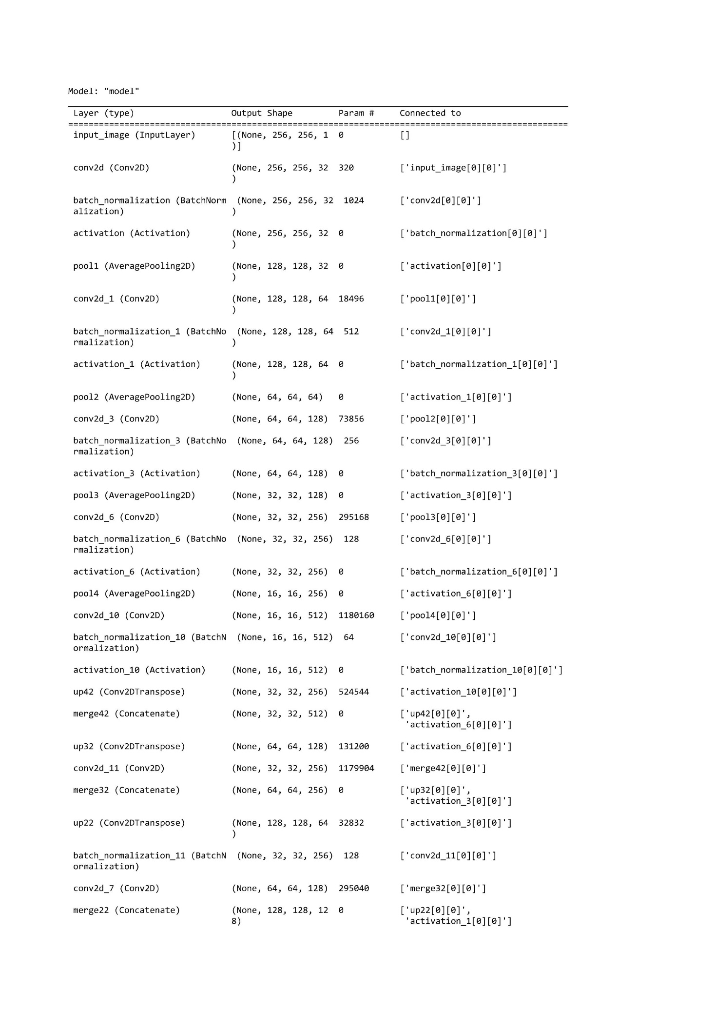*U-net++模型資訊圖*

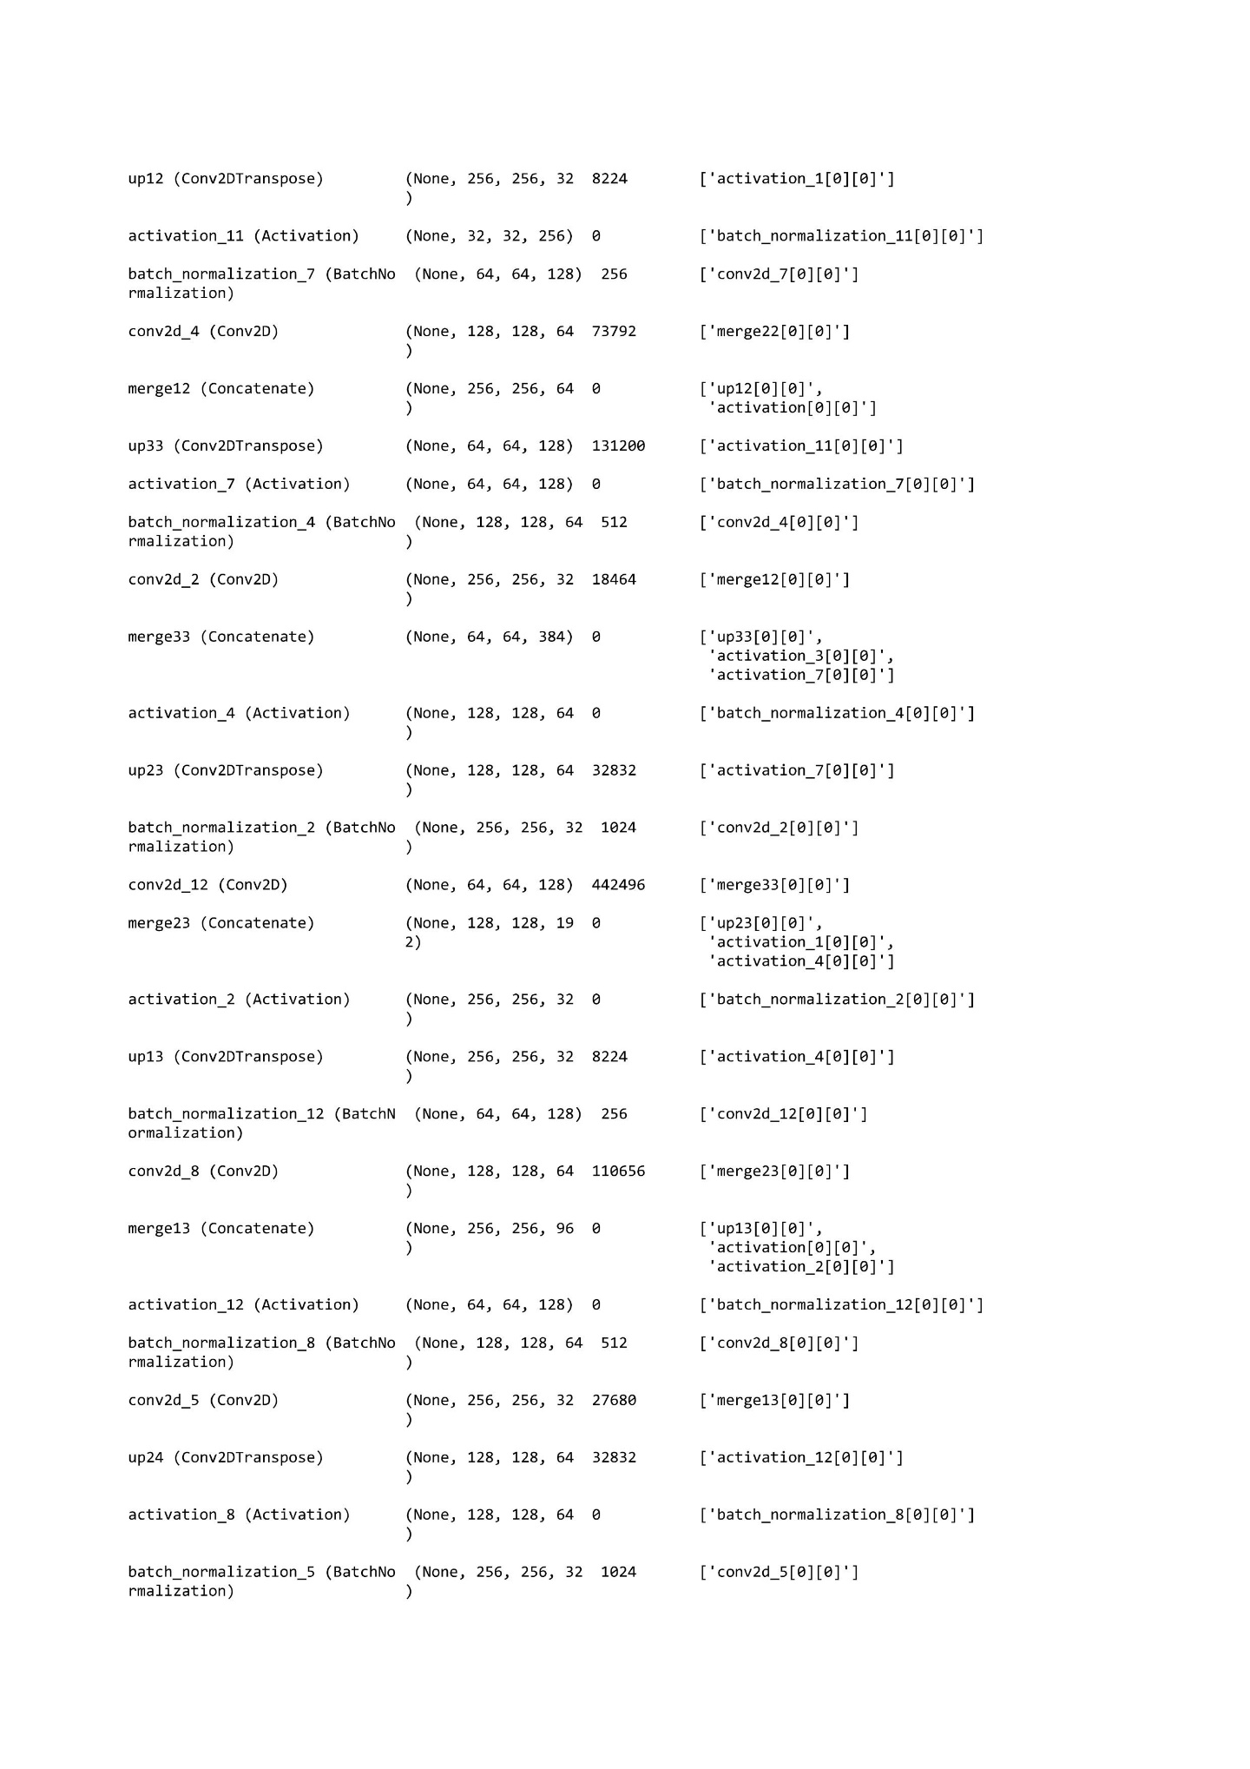

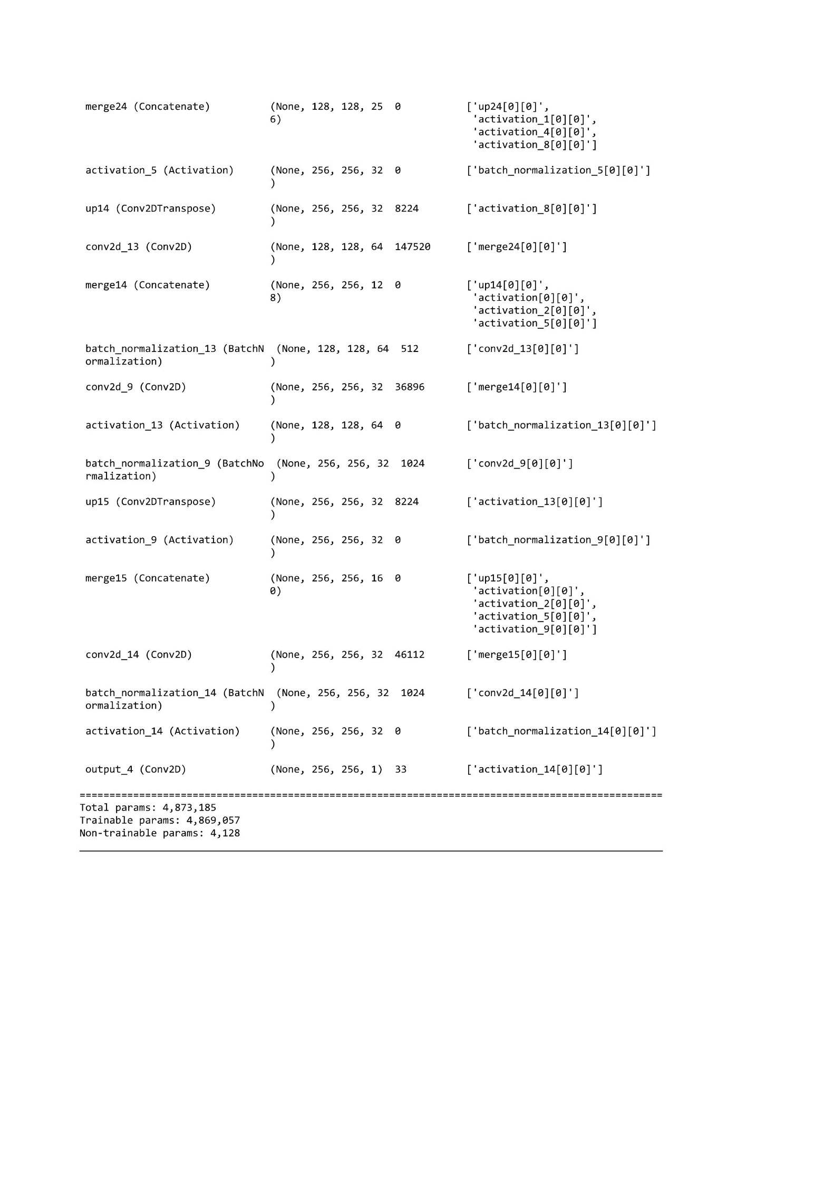

3.4 實驗結果

實驗結果為U-Net及U-Net++兩模型在資料集Fold1至Fold5的績效比較，其比較的數值包含，訓練資料和測試資料的損失函數、正確率、IoU指標、平均誤差、誤差0.5公分內之準確率、誤差1公分內之準確率以及損失函數、正確率的學習曲線圖。

圖6

*Fold1至Fold5 U-Net缺失值曲線圖*

(b)

(a)

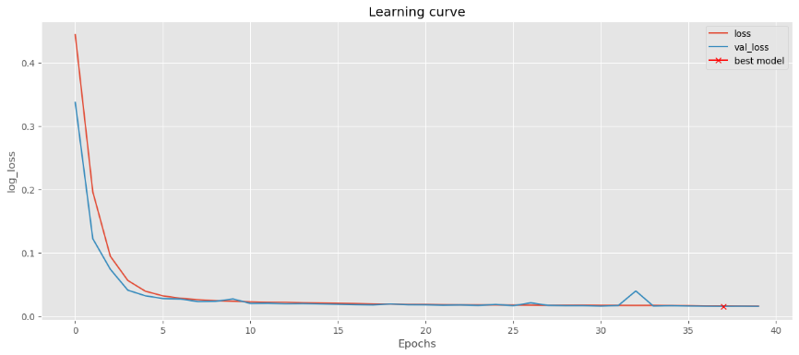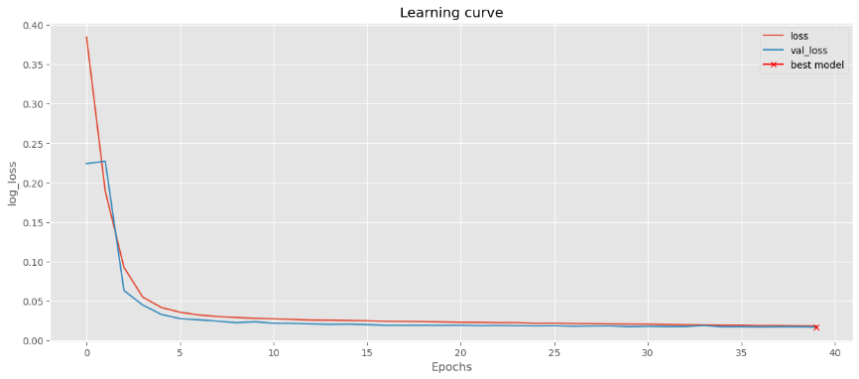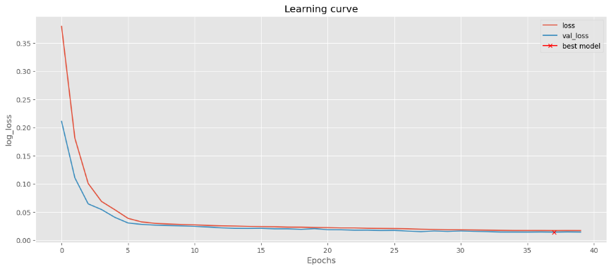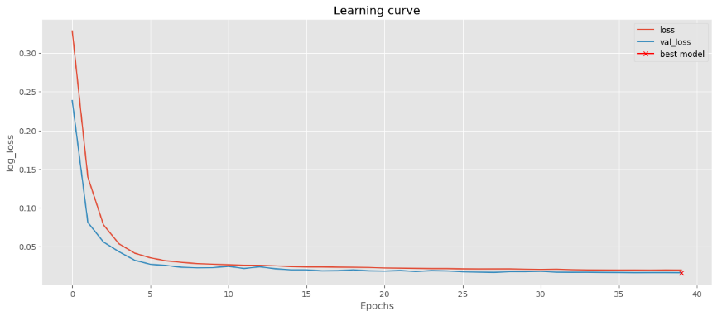

(c)

(d)

(e)

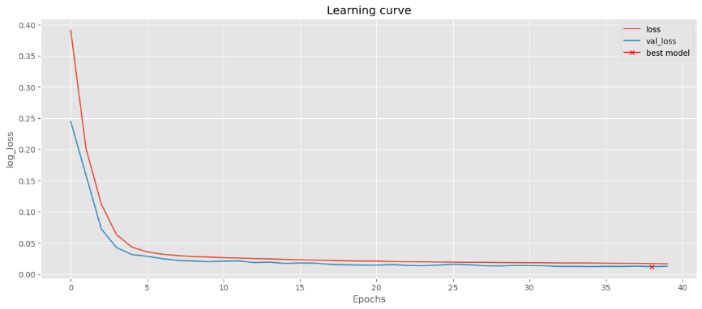

*註:* 圖4a至圖4e由左至右，由上至下依序為Fold1至Fold5。

圖7

*Fold1至Fold5 U-Net++缺失值曲線圖*

(b)

(a)

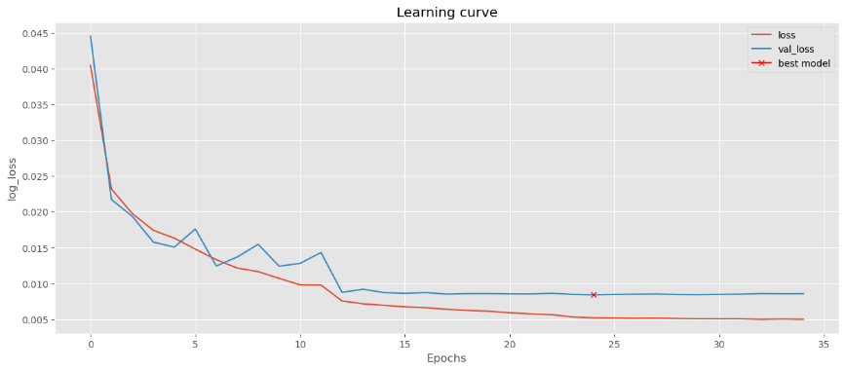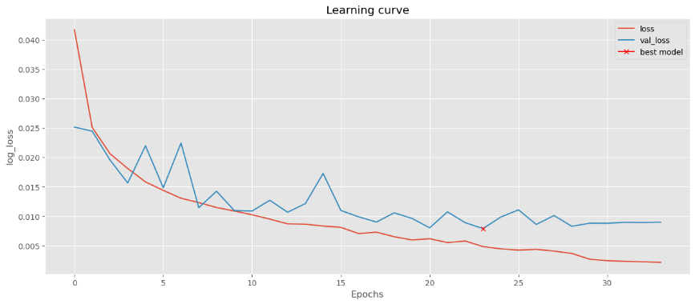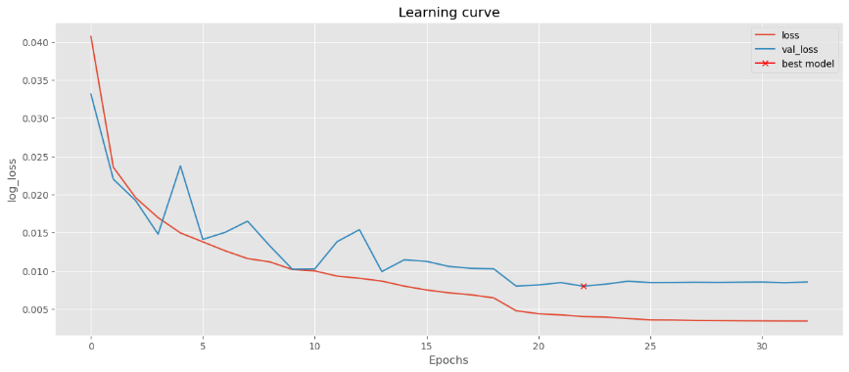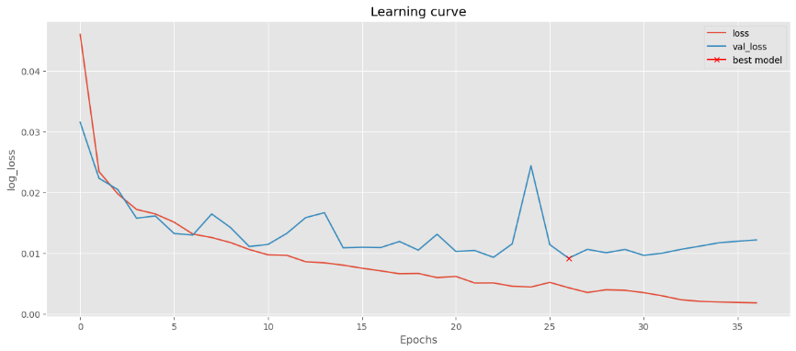

(c)

(d)

(e)

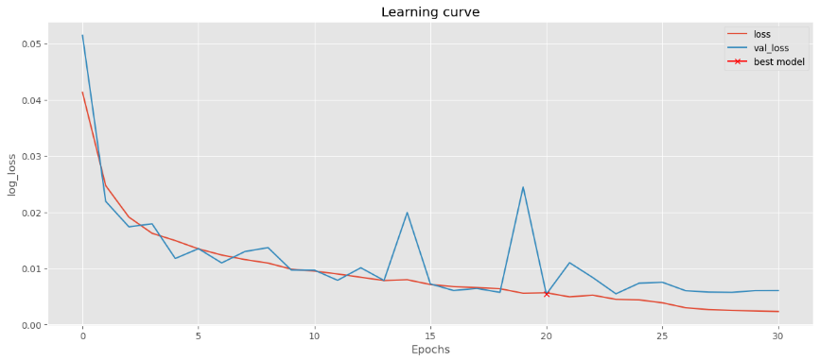

*註:* 圖5a至圖5e由左至右，由上至下依序為Fold1至Fold5。

圖8

*Fold1至Fold5 U-Net正確率曲線圖*

(b)

(a)

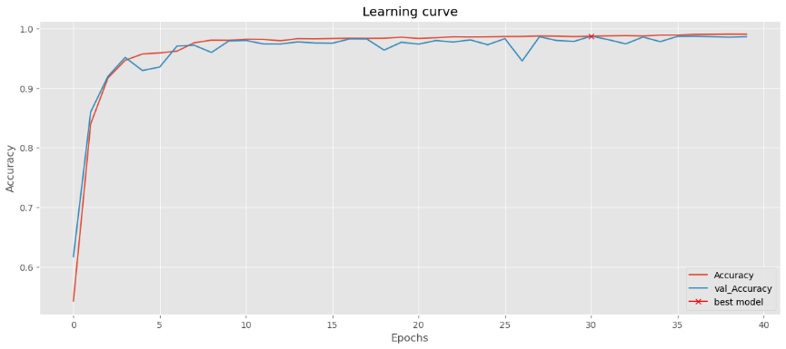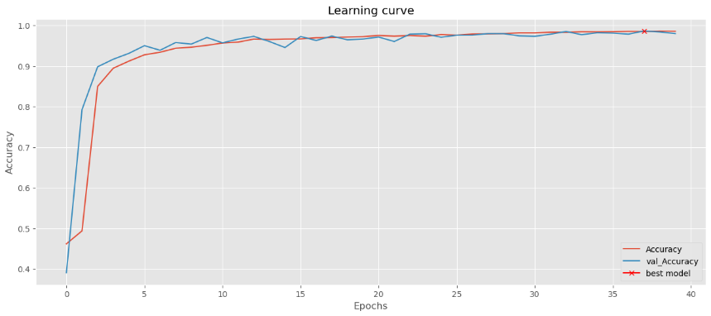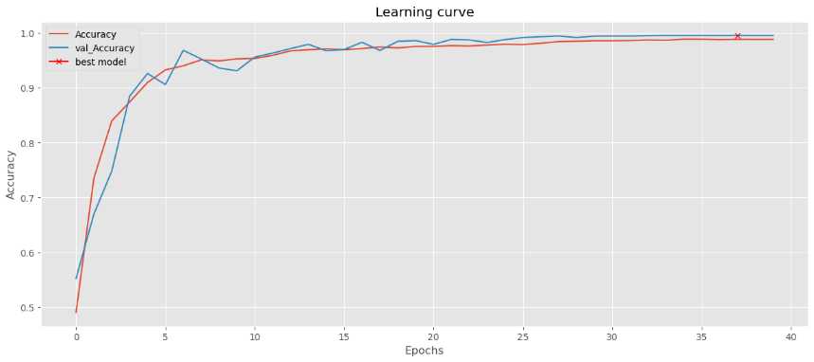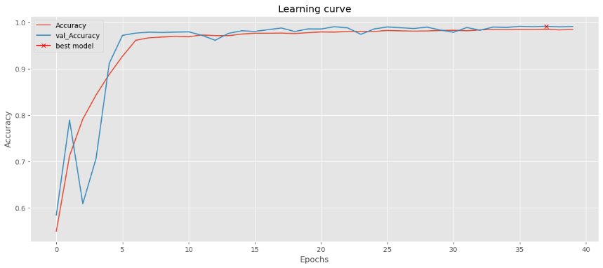

(c)

(d)

(e)

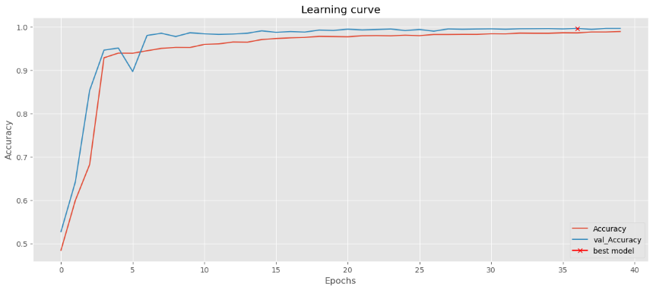

*註:* 圖6a至圖6e由左至右，由上至下依序為Fold1至Fold5。

圖9

*Fold1至Fold5 U-Net++正確率曲線圖*

(b)

(a)

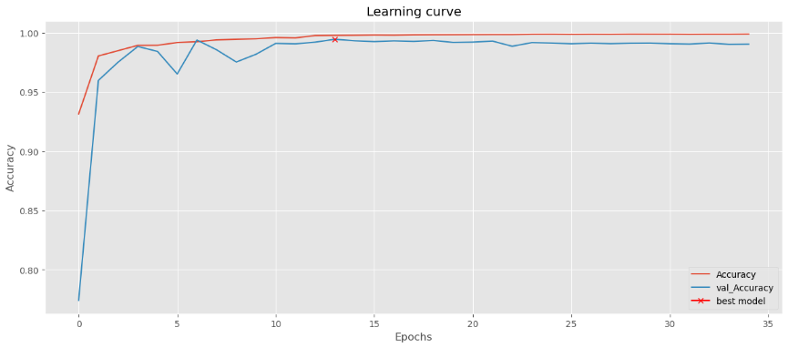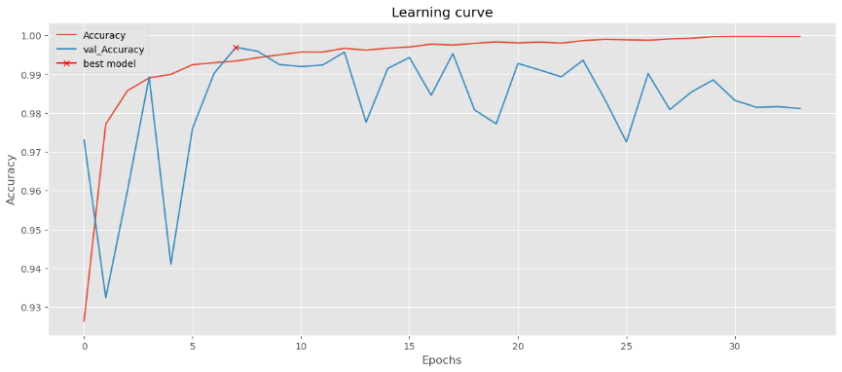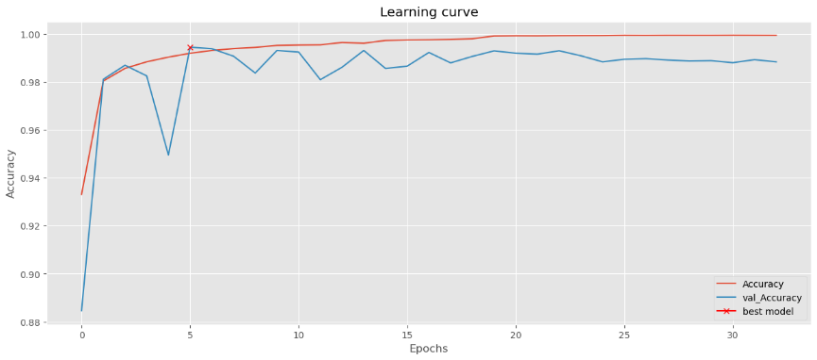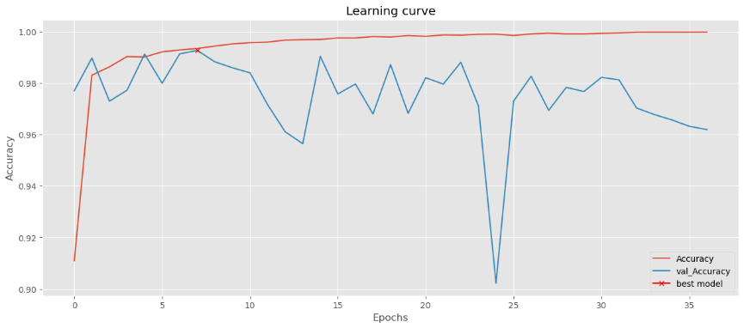

(c)

(d)

(e)

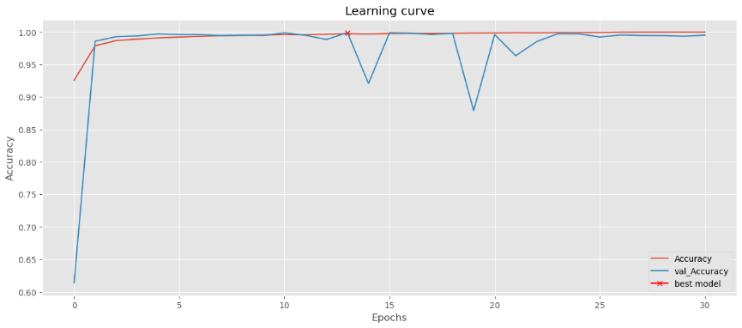

*註:* 圖7a至圖7e由左至右，由上至下依序為Fold1至Fold5*。*

**表** 2

*模型訓練結果總表*

|  |  |  |  |  |  |  |  |  |
| --- | --- | --- | --- | --- | --- | --- | --- | --- |
|  | Train | | Test | | IoU | Mean error（公分） | Accuracy 0.5cm（％） | Accuracy 1cm（％） |
|  | Loss | Accuracy | Loss | Accuracy |
| Fold1 |  |  |  |  |  |  |  |  |
| U-Net | .0161 | .9902 | .0124 | .9949 | .5007 | 1.4950 | 31.9149 | 46.8085 |
| U-Net++ | .0052 | .9988 | .0064 | .9973 | .7180 | 0.9527 | 51.0638 | 74.4681 |
| Fold2 |  |  |  |  |  |  |  |  |
| U-Net | .0186 | .9859 | .0182 | .9855 | .3832 | 2.8286 | 17.0213 | 23.4043 |
| U-Net++ | .0048 | .9986 | .0076 | .9907 | .7006 | 1.0745 | 29.7872 | 74.4681 |
| Fold3 |  |  |  |  |  |  |  |  |
| U-Net | .0170 | .9887 | .0150 | .9880 | .4079 | 2.5337 | 08.5106 | 17.0213 |
| U-Net++ | .0040 | .9994 | .0078 | .9909 | .6732 | 1.1525 | 29.7872 | 59.5745 |
| Fold4 |  |  |  |  |  |  |  |  |
| U-Net | .0196 | .9851 | .0166 | .9909 | .4071 | 2.3790 | 14.5833 | 33.3333 |
| U-Net++ | .0130 | .9914 | .0091 | .9868 | .6629 | 0.7483 | 47.9167 | 72.9167 |
| Fold5 |  |  |  |  |  |  |  |  |
| U-Net | .0168 | .9884 | .0136 | .9893 | .5020 | 1.4847 | 31.2500 | 39.5833 |
| U-Net++ | .0056 | .9984 | .0096 | .9823 | .6487 | 1.0194 | 35.4167 | 56.2500 |
| Average |  |  |  |  |  |  |  |  |
| U-Net | .0176 | .9877 | .0152 | .9897 | .4402 | 2.1442 | 20.6560 | 32.0300 |
| U-Net++ | .0065 | .9973 | .0081 | .9896 | .6807 | 0.9895 | 38.7940 | 67.5350 |

*註：*Train為訓練集。Test為驗證集。Loss為損失函數值。Accuracy為正確率。Mean error為平均誤差。Accuracy 0.5cm為誤差0.5公分內之準確率。Accuracy 1cm為誤差1公分內之準確率。

四、結論

經訓練結果顯示，U-Net++的IoU指標數值平均為.6807，相較U-Net平均為.4402更好，此結果代表U-net++預測影像與真實影像的重疊面積相較U-net更大；在端點計算的平均誤差方面，U-Net達到2.1442公分，U-net++只有到0.9895公分；在誤差0.5公分內與1公分內之平均準確率上，U-net++分別為38.7940％、67.5350%，U-Net分別為20.6560%、32.0300%。

從上述內容比較可見，U-net++都比U-net有更好的績效表現。而在資料集中，U-Net在Fold5的表現最好，U-Net++各個平均績效在各個資料集表現略有不同。

最後，從缺失值曲線圖及正確率曲線圖，可以發現U-Net++模型的收斂速度比U-Net好。因此，就整體結果而言，U-Net++比U-Net更適合進行此氣管內管資料集的預測。

參考文獻

鄭之勛（2007年8月）。病人安全事件提醒：氣管插管後位置確認。財團法人醫院評鑑暨醫療品質策進會。<http://dlweb01.tzuchi.com.tw/tchw/Quality/files/%E5%93%81%E5%AE%89%E6%96%B0%E7%9F%A5/6%E6%8F%90%E5%8D%87%E7%AE%A1%E8%B7%AF%E5%AE%89%E5%85%A8/I%E7%97%85%E5%AE%89%E6%8F%90%E9%86%928-%E6%B0%A3%E7%AE%A1%E5%85%A7%E7%AE%A1%E6%8F%92%E7%AE%A1%E5%BE%8C%E4%BD%8D%E7%BD%AE%E7%A2%BA%E8%AA%8D_%E9%84%AD%E4%B9%8B%E5%8B%9B%E9%86%AB%E5%B8%AB_200805211706.pdf>

天主教靈醫會羅東聖母醫院（2017年5月31日）。氣管內管與氣切管差異之衛教。天主教靈醫會羅東聖母醫院。<http://www.smh.org.tw/rcc/rcc8.htm>

社團法人台灣安妮急救教育協會（2022年11月27日）。Endotracheal Tube 氣管內管。社團法人台灣安妮急救教育協會。https://www.anne.education/p1endo.html